Выбор породы декоративных кроликов для начинающих кролиководов
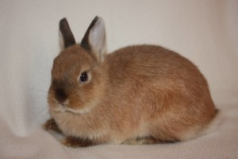
Декоративный кролик
Декоративные породы кроликов можно содержать в квартире. Особой популярностью пользуется кролик «вислоухий баран», который имеет длинные висячие ушки. Декоративные кролики преданы своим хозяевам, не портят мебель, живут долго, их не нужно каждый день выгуливать, их приятно трогать, они ведут себя тихо. Продолжительность жизни декоративного кролика – 12 лет.
Ниже приведены породы декоративных кроликов:
- Короткошерстные цветные карлики с лоснящейся шерсткой и маленькими ушами;
- Кроликов «рекс» с плюшевой шерстью;
- «Вислоухих баранов» со спокойным характером и свисающими ушами;
- Ангорских карликов с мехом длиной до двадцати сантиметров (потребуется хороший уход за такой шерстью).

Основы содержания

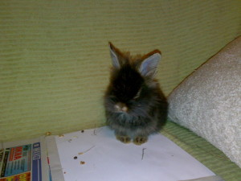
Содержание декоративного кролика требует серьезного подхода, ответственности и немалых знаний по уходу. Ключевым правилом будет сперва приобрести клетку и необходимое оборудование и только затем кролика. Эти питомцы плохо переносят перегрев, прямые солнечные лучи, духоту, а при температуре -20° С будут чувствовать себя отлично.

Наиболее комфортная для них температура: +18-20° С
Если питомец плохо переносит жару, то можно протереть ему уши тряпкой, смоченной в холодной воде.
Если охладить уши, то и сам кролик будет чувствовать себя лучше.

В домашних условиях кролика следует содержать в клетке. Это боязливые животные, с хрупким позвоночником, на руках держите их крепко. Кролик может даже умереть, если человек выпустит его из рук с определенной высоты. Животному не нужно общаться с кошкой и собакой, ведь они могут начать гонять питомца, а ему такие забеги вредны. Не стоит заводить питомца, если в семье малыш. Любопытство детей толкает их к тому, что они хватают животное за уши, за шкурку, в итоге кролик, пережив такие потрясения, может заболеть.
Поскольку декоративные кролики — существа нежные, то от сквозняка могут моментально подхватить простуду, а от духоты умереть. Не ставьте клетку с кроликом на солнце.

Общее содержание

Животное может шуметь, поэтому нужно на утро закрепить в клетке кормушку для зерна, лоток, ясли для сена. Если оборудование плохо прикреплено – он будет играться кормушкой и всем остальным. В клетке должна быть всегда сухая подстилка, её нужно уложить на дно клетки. Для подстилки подойдет солома или опилки. Минимум 3 раза в неделю нужно чистить и менять подстилку. Желудочные заболевания часто вызывает грязная и мокрая подстилка.
Кролики – чистюли, поэтому следует ежедневно мыть лоток. Знайте, что питомец не будет ходить в грязный лоток, а оборудует новый туалет неподалеку. Кому-то не нравится запах от питомца, однако, если за ним ухаживать, то запаха не будет.
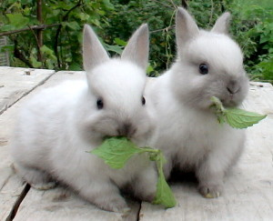
Содержание кроликов
Декоративные кролики постоянно нуждаются в чистой свежей воде. Идеально будет установить в клетке автоматическую поилку для грызунов. Питомцы не нуждаются в прогулках, однако, в теплое время года их можно вывести погулять по траве (надевайте им поводки).
Когда будете открывать клетку и выпускать животное – чтобы избежать сквозняков нужно будет закрыть все двери и окна. Когда питомец гуляет – следите за ним, чтобы он ненароком не травмировался. Помните, что если кролик будет бегать по квартире, то приготовьтесь за ним убирать. Обязательно вовремя чистите клетку, иначе будет стоять сильный запах и в помещении, и от самого животного.

Содержание в клетке
Клетка должна быть просторной – в четыре раза больше животного. В клетке должно быть достаточно места для лотка, поилок, кормушек, домика для отдыха.

Выбор клетки для декоративного кролика
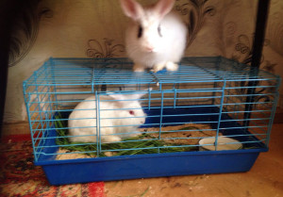
Клетки для декоративного кролика
Со временем зверек растет, и, если купили маленькую клетку, то питомец почувствует себя стесненно, заболеет от неподвижного сидения. Учитывайте, что взрослый питомец проводит в клетке очень много времени, а не только ночует.

Выбор места
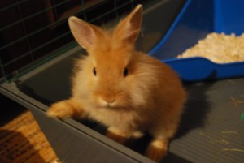
Выбор места для кролика
Идеально будет поместить клетку подальше от источников шума и от окна. Важно, чтобы место было светлым и спокойным. Не подойдут прихожая, кухня, коридор.

Питание кролика
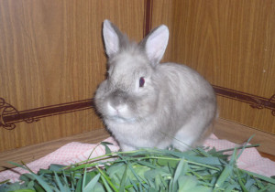
Питание кролика
Основой рациона должно быть сено, чистая вода, комбикорм, ветки, специальные минеральные камни. Комбикорм – это гранулы с комплексом необходимых веществ.
Сена в клетке должно быть много. Следите, чтобы в клетке сено было постоянно. Употребление сена формирует хороший кал, помогает стачивать зубы. Можно изредка давать белый сухарик. Для стачивания зубов подойдут веточки груши, березы, ивы, яблони, дуба, тополя, осины. Летом можно давать немного лиственных веточек с листочками, зимой – хвойных веток. Хорошо промойте и высушите ветки, а собирайте их в незагрязненных местах. Мелок, солевой или витаминный камень обеспечат кролика минералами и витаминами. Охлажденная кипяченая вода будет идеальным дополнением к рациону питомца.

Значение игры для кролей

Кролику нужно ежедневно играть. Если не будет развлечения – он будет обдирать обои. Нельзя без присмотра выпустить питомца побегать по квартире – он может пораниться или сходить в туалет в углу. Для декоративных кроликов есть разные игрушки: воздушный шарик, мячик с погремушкой внутри, картонная коробка с отверстиями, льняная или хлопчатобумажная тряпка, деревянная морковь для точки зубов, картонная составляющая туалетной бумаги. Для кролика можно организовать огражденный вольер или манеж.

